خدا هست

پیش گزارش آزمایش 8 – درس آزمایشگاه DSD
امیرمحمد شربتی (402106112) – پوریا رحمانی (402111418)


1404/10/8

متاسفانه توصیف این آزمایش بسیار مختصر است و ابهامات زیادی در پیاده سازی وجود دارد. به هر حال ما تلاش کردیم مداری درست و پیچیده پیاده‌سازی کنیم. چیزی که استنباط ما از این آزمایش بود را شرح می‌دهم:
در این آزمایش باید ALU اعداد مختلط را پیاده سازی کنیم. همچنین با اینکه هیچ اشاره‌ای به پیاده سازی حافظه نشده است، ولی به نظر باید یک ماژول حافظه هم پیاده سازی شود.
نکته بسیار مبهم بعدی این است که گفته شده نبایستی از واحد های جمع کننده و ضرب کننده بیش از یک بار استفاده شود. واقعا جمله مبهمی ست. ولی ما فرض کردیم که در هر کلاک فقط از یک + یا * استفاده کنیم. در واقع گویی در سطح سخت افزار محدودیت جمع کننده و ضرب کننده داریم و فقط از هر یک یکی داریم. پس ناچاریم حتی جمع را هم در چند کلاک انجام دهیم.
در این پیاده سازی 4 ماژول داریم که توضیح مبسوط هر یک در زیر ذکر شده است:
- ماژول جمع و تفریق کننده (complex_adder):
مطابق توصیف آزمایش یک ماژول برای این دو عمل محاسباتی پیاده سازی کردیم. طبق برداشتی که از توصیف پر از ابهام آزمایش داشتیم، باید opcode هم در ورودی می‌گرفتیم تا در این ماژول تعیین بشه که باید جمع انجام دهیم یا تفریق:
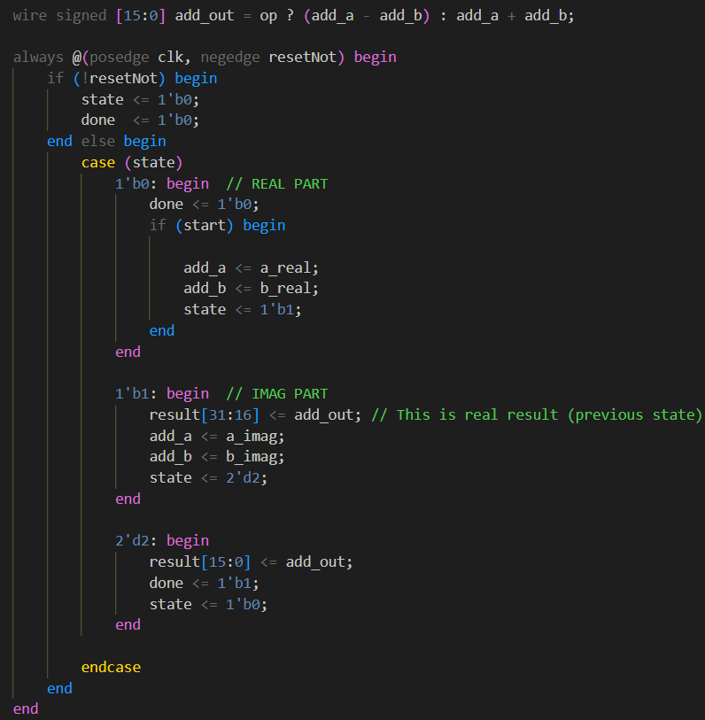
توجه شود به خاطر محدودیت تعداد واحد جمع کننده باید این کار را در چند کلاک انجام دهیم.
فرض کردیم اگر opcode = 0 در این صورت جمع انجام شود اگر opcode = 1 ، تفریق انجام شود.
به نظر نکته خاص دیگری برای این ماژول نیست و همه چیز در پیاده سازی این ماژول واضح است.
- ماژول ضرب کننده (complex_mult):
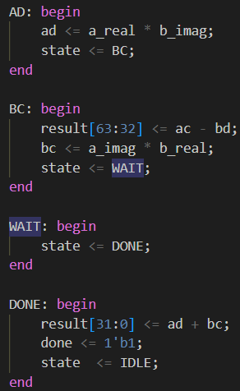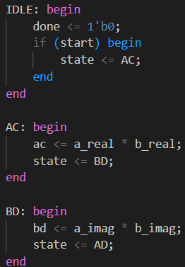
اگر اعداد مختلط ورودی را a+bi و c+di در نظر بگیریم، می‌دانیم ضرب این دو عدد به صورت زیر حساب میشود:
(a+bi)*(c+di) = (ac - bd) + (ad + bc)i
بنابراین باید چهار ضرب را در چهار state انجام دهیم. برای اینکه نتایج به درستی حاصل شوند و کد تمیز تر شود، چند state اضافی تر هم در نظر گرفتیم. این کد هم به درستی کار میکند.
- ماژول حافظه (memory):
ماژول سومی که پیاده سازی کردیم، ماژول حافظه بود. پیاده سازی این مورد هم به صورت تلویحی در توصیف آزمایش ذکر شده است.
برای پیاده سازی این ماژول به سیگنال های کنترلی برای نوشتن در حافظه و خواندن از آن نیاز داریم. همچنین افزون بر آدرس به عنوان ورودی، داده ای که آن را در حافظه می‌نویسیم را به عنوان ورودی و داده ای که میخوانیم را هم به عنوان خروجی می‌خواهیم.
در داخل این ماژول یک آرایه 32 تایی از vector های 32 بیتی در نظر گرفتیم. در واقع فرض کردیم حافظه ای 32 کلمه‌ای که هر کلمه 32 بیت است، در اختیار داریم. (32 کلمه در توصیف آزمایش بود ولی 32 بیتی نبود):
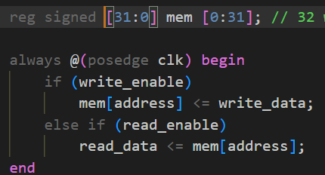
این یک حافظه ساده ی سنکرون است که به نظر پیاده سازی آن خیلی واضح است...
- ماژول کنترلر (complex_number_ALU):
ماژول اصلی و دشوار این تکلیف همین ماژول است. باید تلاش کنیم در قالب یک پردازنده این ماژول های محاسباتی که توضیح آن ذکر شد، را مدیریت کنیم.
در پیاده سازی این مدار از state های بسیاری استفاده شده است.
متاسفانه توضیحات مربوط به این بخش هم در توصیف آزمایش ناچیز است ولی برداشت ما چنین بود:
اول اینکه فرض کردیم pc یا همان program counter در ابتدا صفر است و یکی یکی بیشتر میشود. یعنی اینکه دستورات از خانه شماره صفر اجرا میشوند. (میتوان طوری مدار را طراحی کرد که مثلا pc را از بیرون به آن دهیم تا از خانه دلخواه حافظه دستورات را اجرا کند.)
نکته دیگر این است که فرض کردیم دستورات به این فرمت هستند:
Opcode (4 bit) + address_of_first_operand (5 bit) + address_of_second_operand (5 bit) + address_of_destination (5 bit) + 13 bit nothing
در واقع فرض شد 4 بیت اول opcode هستند. 5 بیت بعدی آدرس عملگر اول، 5 بیت بعدی آدرس عملگر دوم، 5 بیت بعدی آدرسی که باید حاصل را در آن ذخیره کنیم و مابقی 13 بیت هم بی اهمیت هستند.
نکته دیگری که فرض کردیم این است که فرض کردیم اعداد مختلط بدین صورت در حافظه ذخیره میشوند که 16 بیت سمت چپ مربوط به بخش حقیقی و 16 بیت سمت راست مربوط به بخش موهومی هستند.
نکته دیگری که فرض کردیم این است که ضرب دو عدد 32 بیتی چون 64 بیت است پس باید دو خانه از حافظه را به حاصل اختصاص دهیم. پس آدرس مقصد را به ذخیره کردن بخش موهومی و یک آدرس بیشتر را به ذخیره کردن بخش حقیقی اختصاص دادیم.
مراحل اصلی اجرای این عملیات ها همان FETCH, DECODE, EXECUTE, WRITE_BACK هستند. چون این کد طولانی است از قرار دادن عکس آن در گزارش خودداری میکنم.

حال که تمام ماژول های مورد نظر را پیاده سازی کردیم نوبت به تست ماژول ها می‌رسد.
برای ماژول تست (complex_ALU_tb) چند داده (عدد) و چند دستور را در حافظه ذخیره میکنیم. مطابق فرضی که قبلا هم توضیح داده شد، دستورات را از خانه شماره صفر حافظه شروع میکنیم. برای مثال در ماژول تستی که نوشتیم دو عدد 3+2i و 1+4i را به ترتیب در خانه های 16 و 17 حافظه ذخیره کردیم. سپس سه دستور را در خانه های شماره صفر و یک و دو ذخیره کردیم که به ترتیب جمع، ضرب و تفریق این دو عدد هستند:
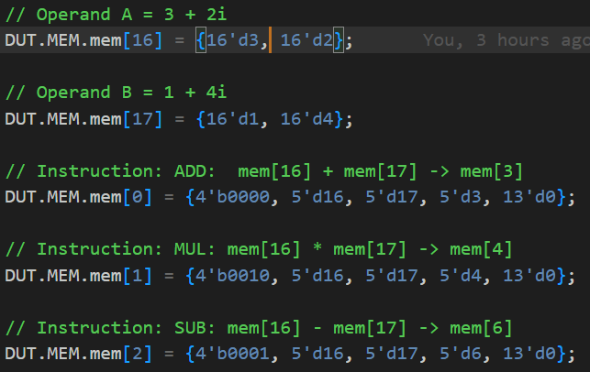
معنی تمام دستورات هم در کد کامنت شده است.
پس از اینکه done = 1 شود، نتایج را بررسی میکنیم. نتیجه پرینت شده در کنسول برای این سه دستورا به صورت زیر است که کاملا مطابق انتظار است:
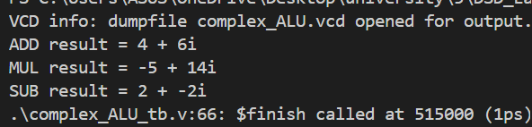
همانطور که مشخص است همه چیز مطابق انتظار است.
حال waveform همین ماژول تست را به کمک GTK مشاهده میکنیم. این waveform بسیار پیچیده است ولی بعد چند عکس از آن را در اینجا قرار میدهم. (این نمودار خیلی خیلی در دیباگ کد به ما کمک کرد.)
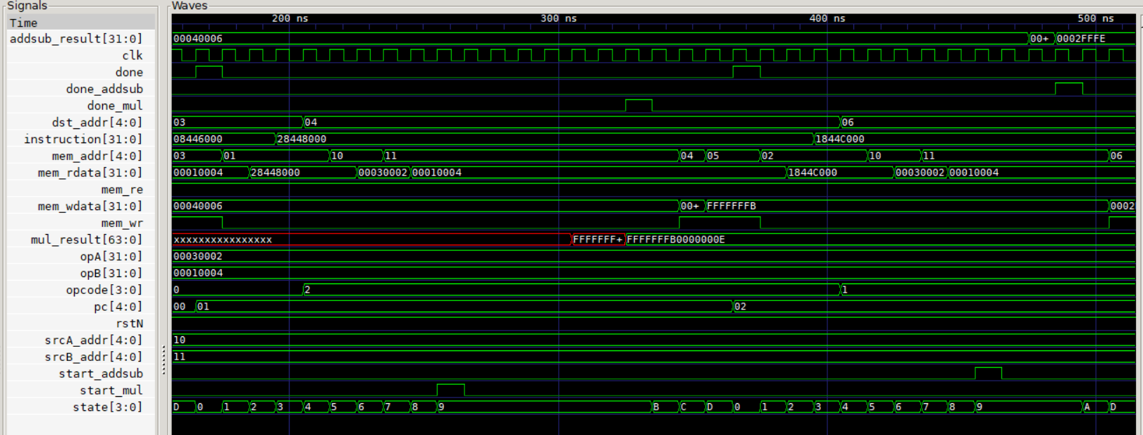
این waveform سیگنال های ماژول اصلی (complex_number_ALU) است.
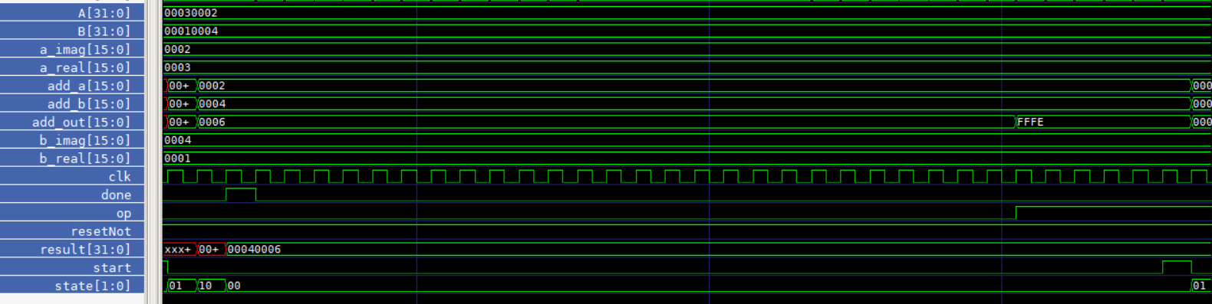
این هم برای ماژول جمع/تفریق است.
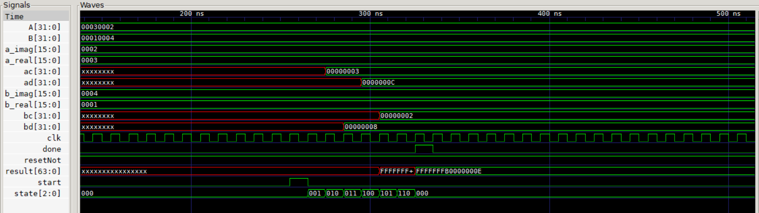
این هم مربوط به سیگنال های ماژول ضرب کننده است.
پس این کد از نظر منطقی کاملا درست کار میکند.

نکته دیگری که باید در گزارش ذکر شود، سنتز پذیری کد است. این کد را در کوارتوس اجرا کردیم و خدا رو شکر بدون مشکل سنتز شد. این هم نتایج flow summary و RTL viewer است:
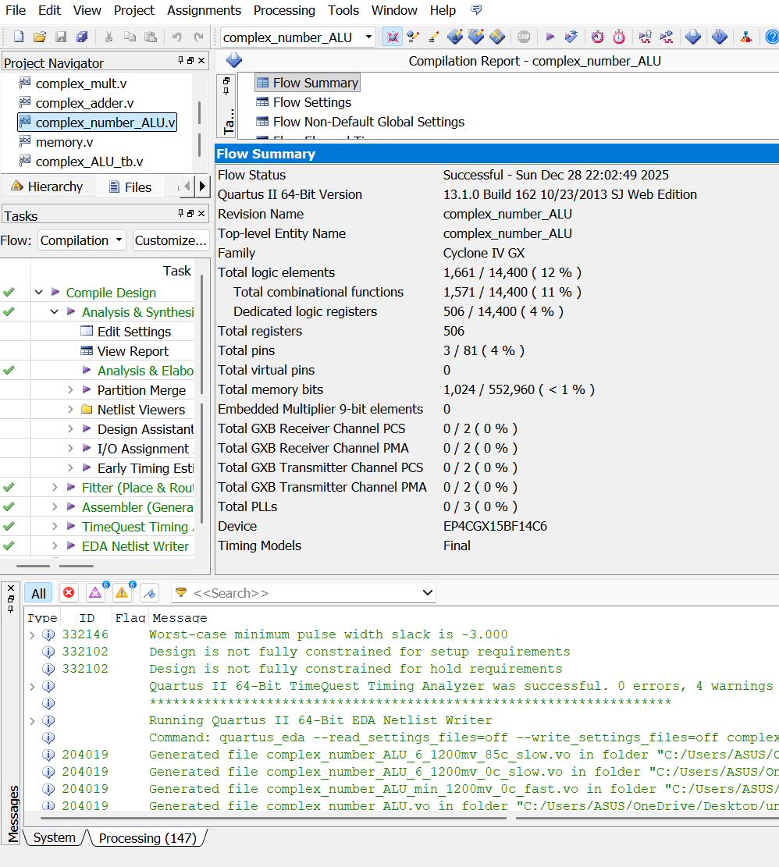
عکس زیر مربوط به RTL مدار اصلی (complex_number_ALU) است:
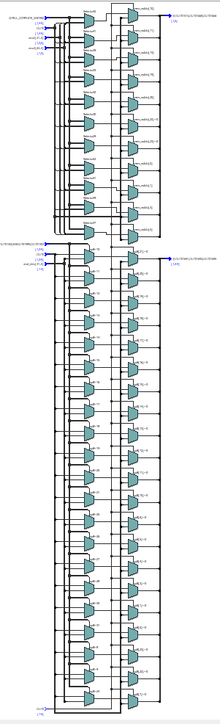
فایل تمام این نتایج هم به پیوست ارسال شدند.
خدا رو شکر همه چیز مطابق انتظار است و همانطور که توضیح داده شد، کد به درستی کار میکند و همچنین سنتز پذیر است.

